XXX中學
20xx-20xx年度
企業、會計與財務概論
主要商業功能
小組討論 – 太興集團網頁節錄

閱讀有關太興集團人力資源管理的資料並回答下列問題。

1. 你能在從節錄A中識別出哪些人力資源管理活動？
2. 為甚麼太興的人力資源管理會進行節錄A中的活動？
3. 你能在從節錄B中識別出哪些人力資源管理活動？
4. 如果一間公司沒有節錄B中提到的人力資源管理活動會怎樣？

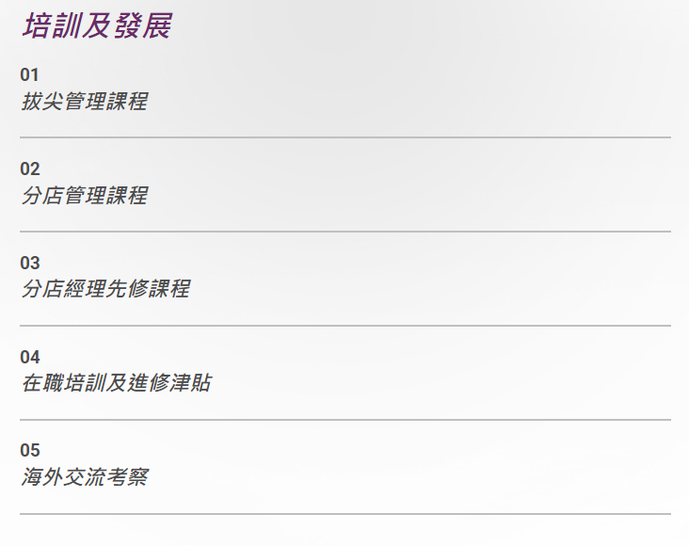
節錄A：取自太興集團網頁「加入太興」

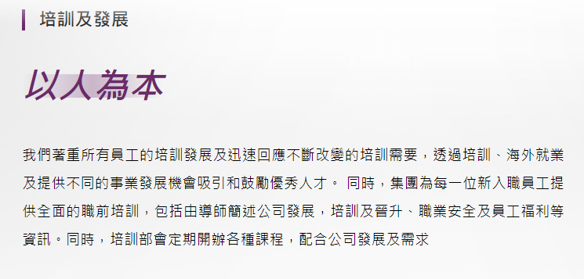

節錄B：取自太興集團網頁「職位空缺」

為體現「以人為本」的核心價值，集團為員工提供完善並具市場競爭力的薪酬福利，包括酌情花紅、額外有薪假期(生日假、婚假、親聚假等)，系統化的培訓及發展計劃。

同時，為全方位支援員工需要，集團提供醫療保險計劃、團體人壽保險計劃及成立緊急援助基金。

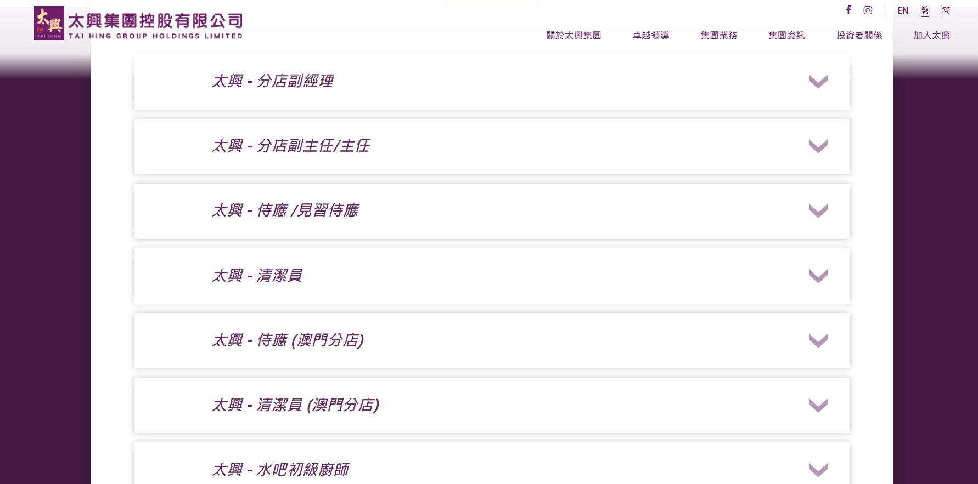

參考資料：

太興集團控股有限公司（2023年3月16日）。加入太興：共創前景。檢自：https://www.taihing.com/?route=career&lang=2。

太興集團控股有限公司（2023年3月16日）。加入太興：職位空缺。檢自：https://www.taihing.com/?route=vacancies。

